２０１４年度 鳥羽商船同窓会 理事会・総会・懇親会 開催
去る６月８日、神戸の神戸メリケンパークオリエンタルホテルに於いて多数の同窓生が参加して
２０１４年度の同窓会理事会・総会・懇親会が開催されました。

理事会は「瑞天の間」において、１０時２０分から１１時５０分の間で、理事２８名（委任状９名）
の出席の元、開催となりました。
理事会の初めに菱田会長が健康上の理由で「会長代行を田中副会長にお願いしたい」と申し出が
あり、承認されました。会長任期の残りである１年間、会長代行を務めて頂くこととなりました。
引き続き、事務局が用意した諸議案の討議がなされ、事務局原案通り承認されました。
その後、事務局報告と各支部報告がなされました。伊勢志摩支部報告の中で「ＮＰＯ法人故郷の海
を愛する会」の活動報告もなされました。
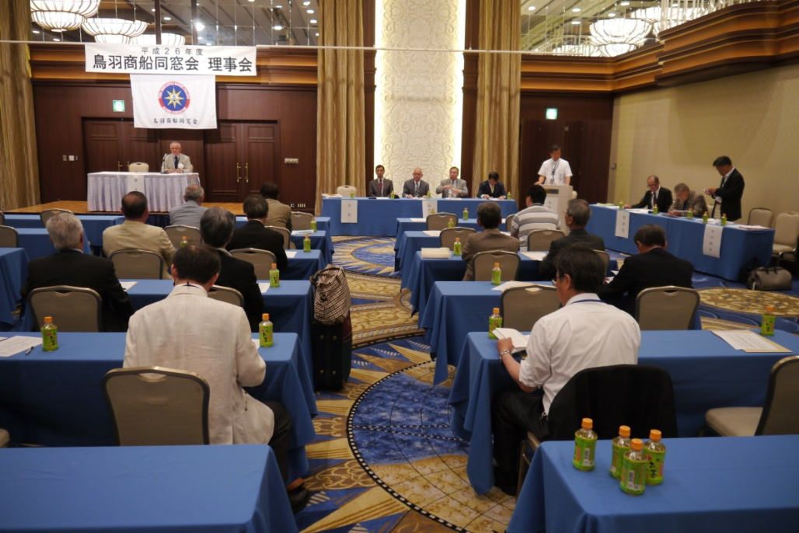 理事会の様子
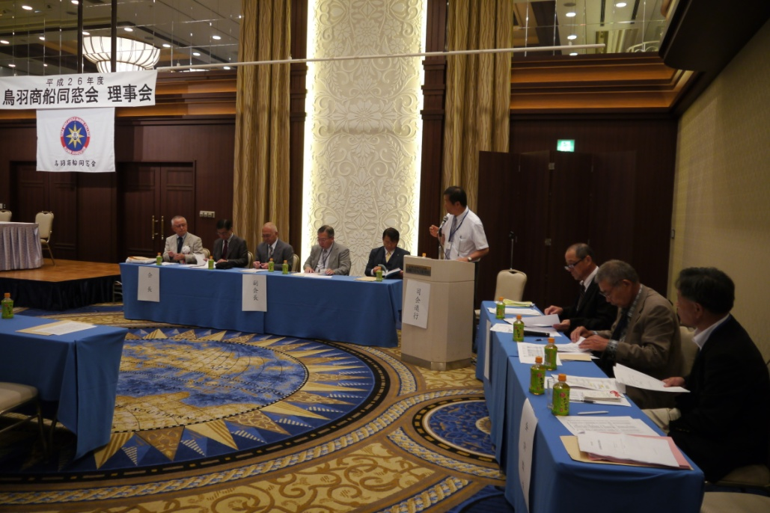
総会が引き続き同じ場所で開催となりました。出席者は１００名を超える会員となりました。
来賓として母校から藤田学校長、石田副校長、豆本事務部長、全日本船舶職員協会から岩田会長が参列され、藤田学校長から学校の現状報告がなされました。
その後、理事会で承認された諸議案について報告がなされ、総会でも承認となりました。

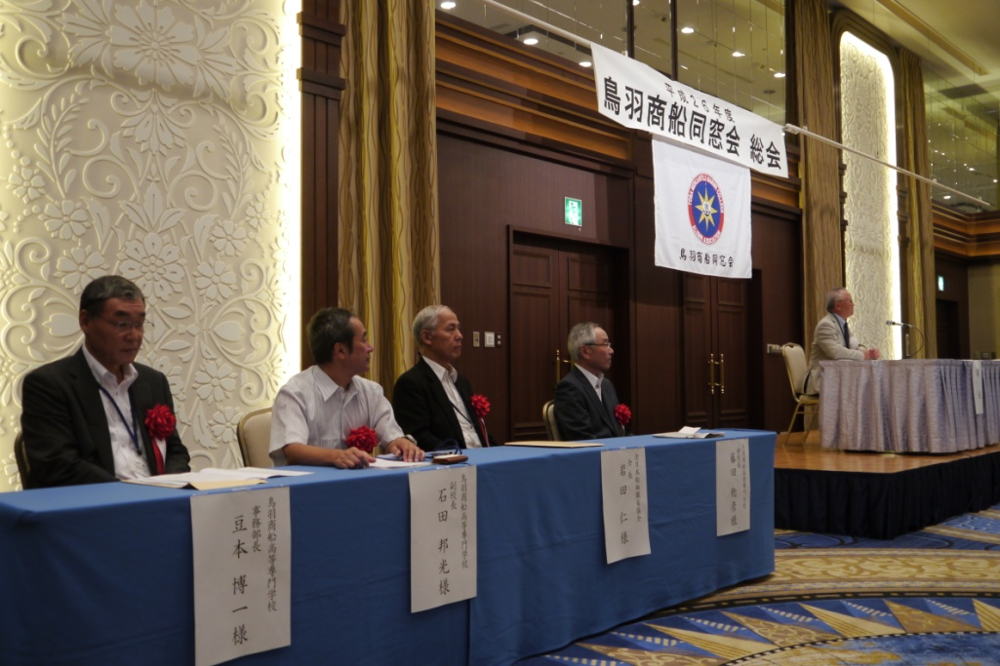 来賓参列

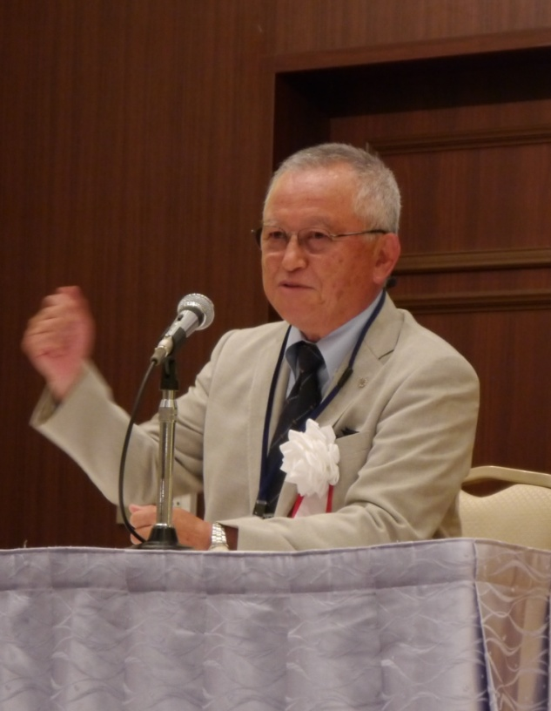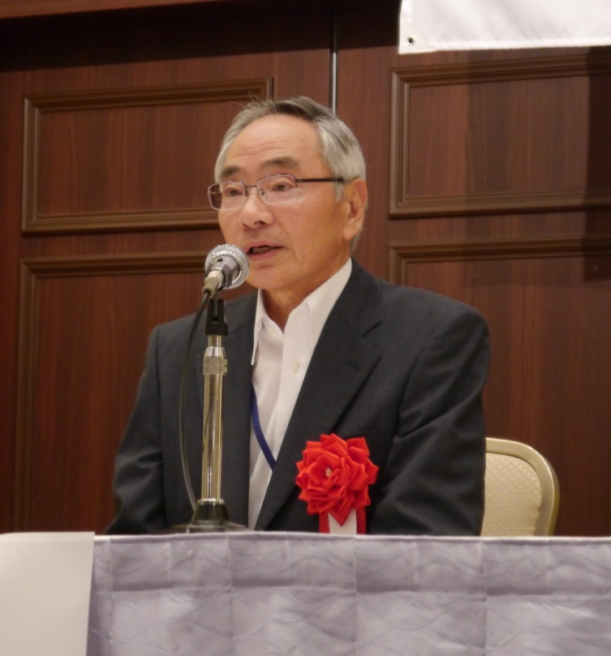
菱田会長 挨拶 藤田学校長 祝辞

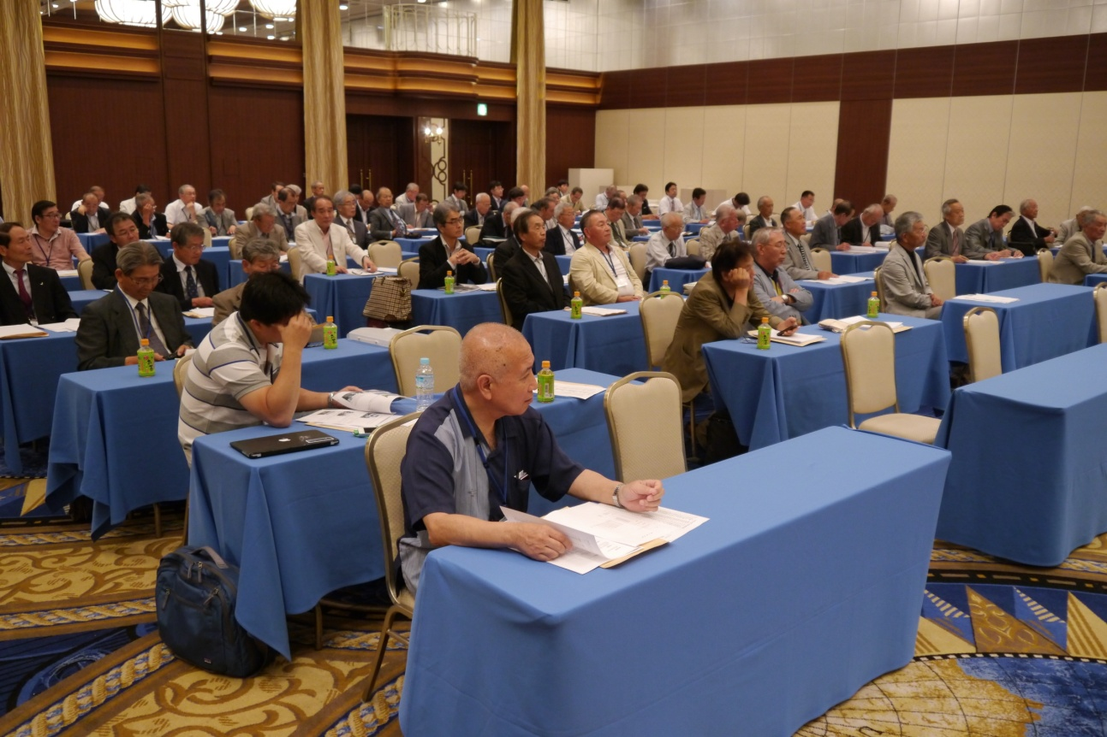
総会の様子

懇親会は海の見える会場で盛大に開催されました。
参加者約１１０名。
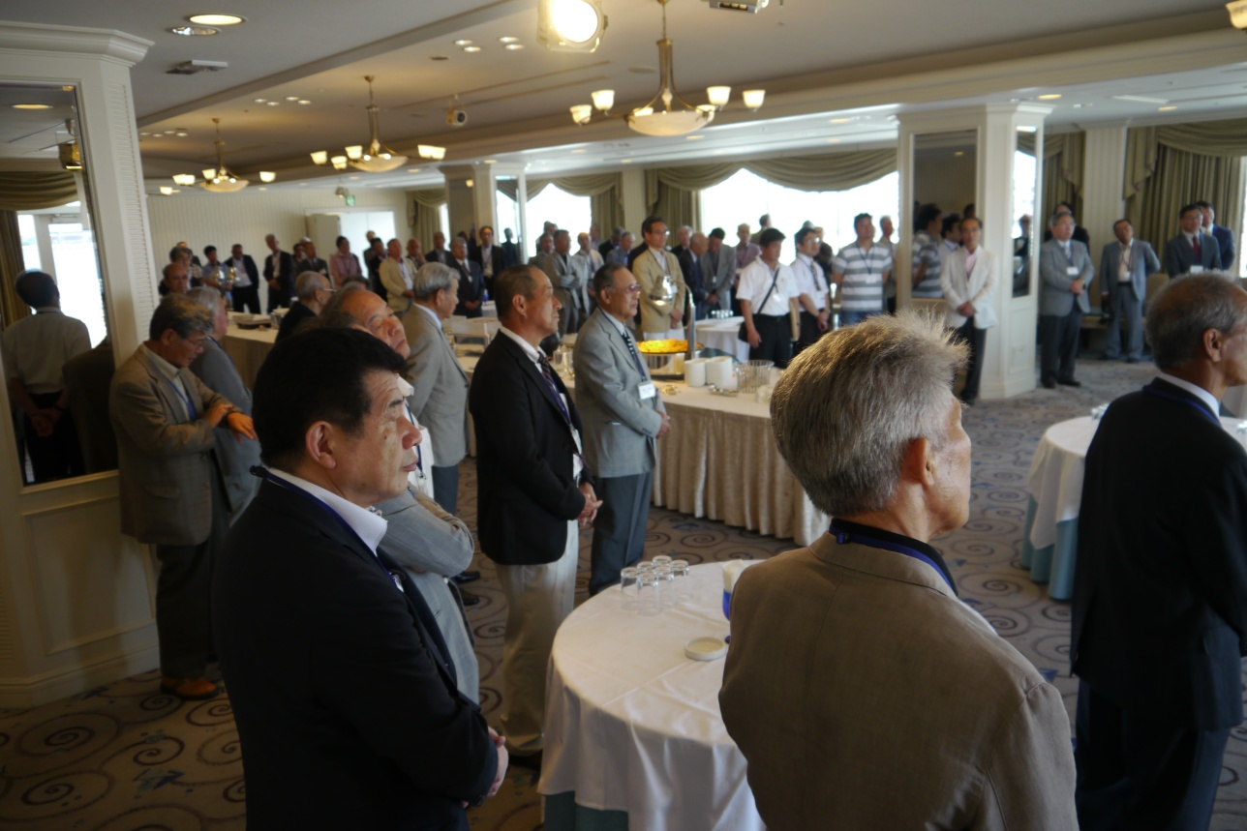

新たに全日本船舶職員協会の会長となられた岩田さん（同窓生Ｓ３８E）の挨拶。
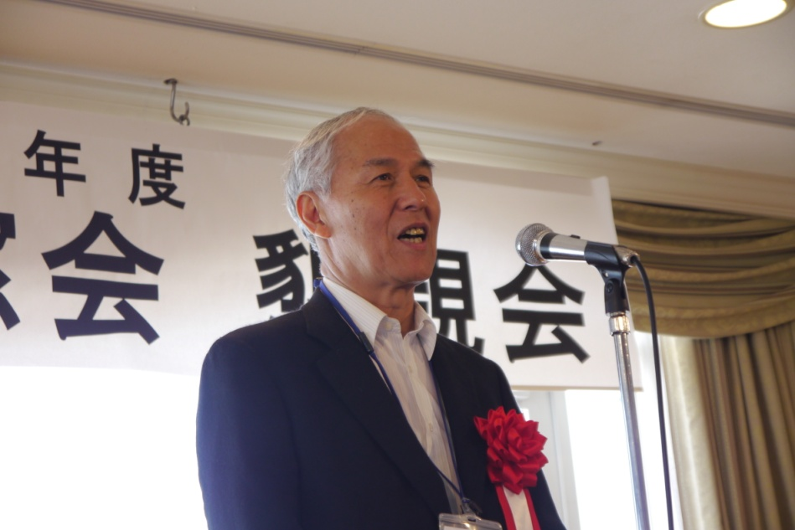
乾杯の音頭を飯山さん（Ｓ２７Ｅ）
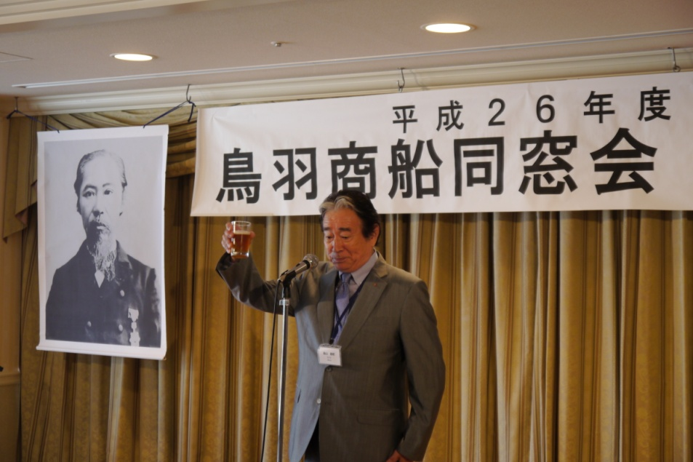
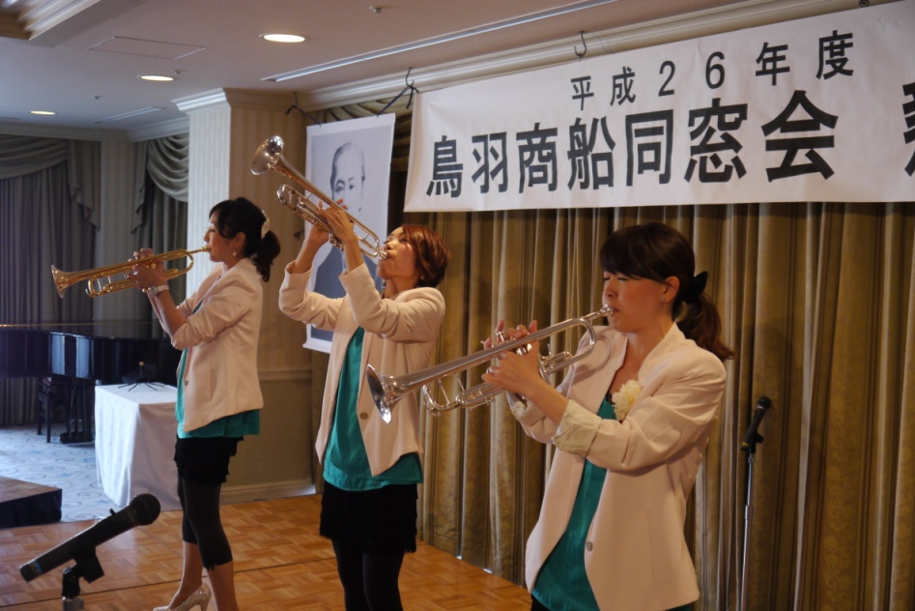 キャトルフィーユ
懐かしい、楽しい、カタフリ中
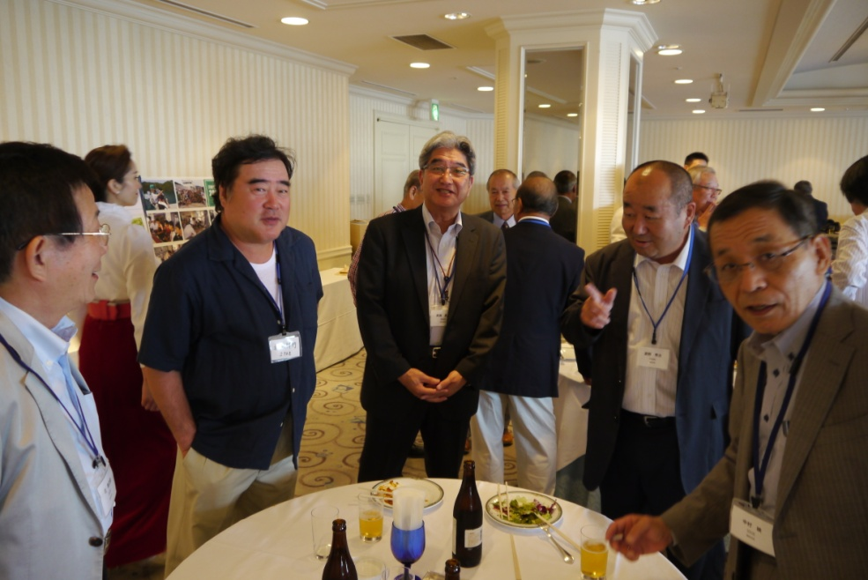
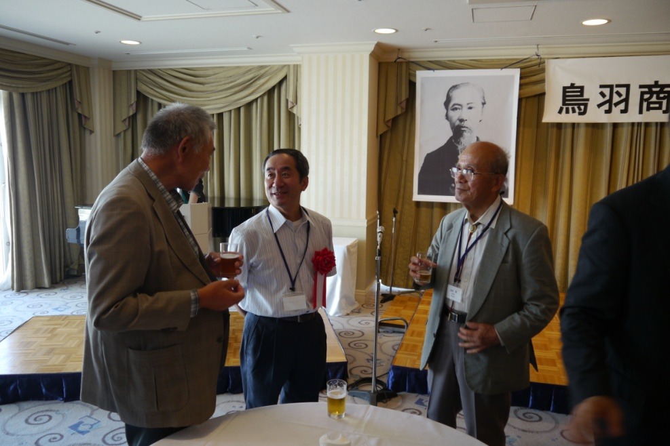
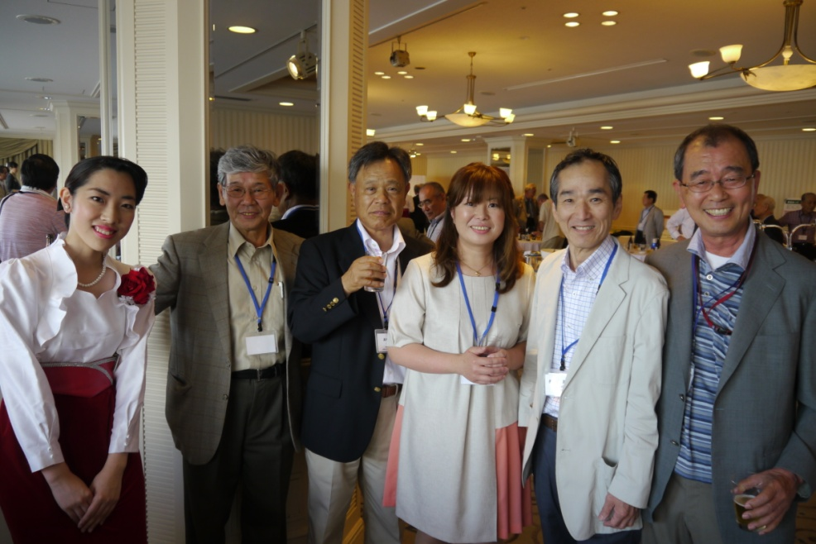
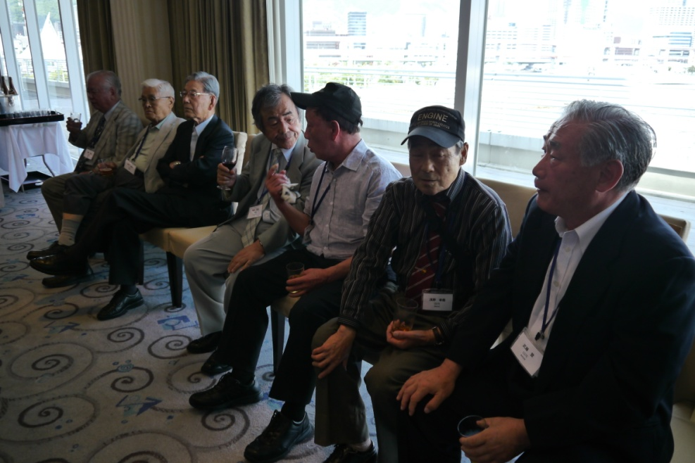 ややお疲れ・・。
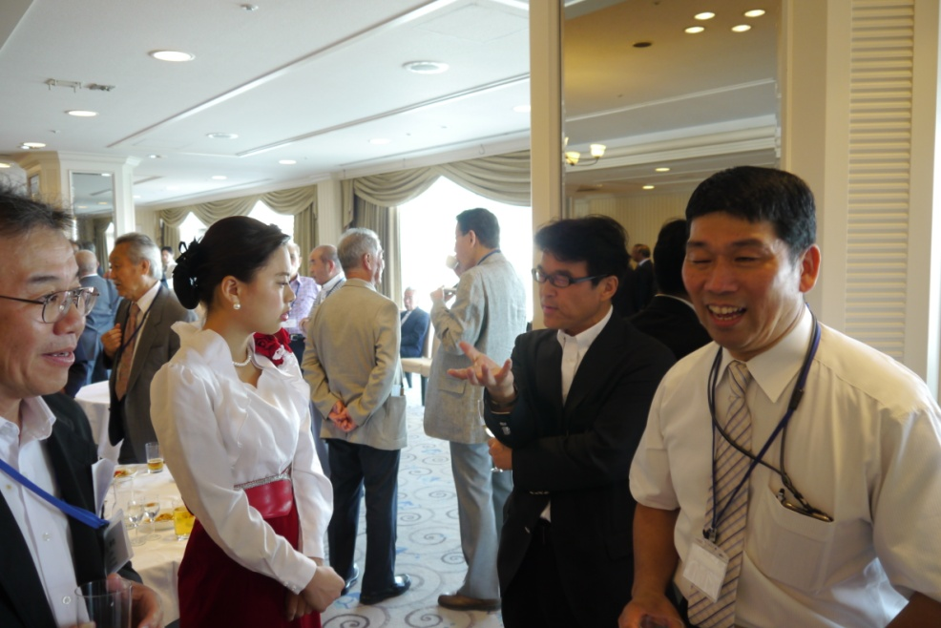

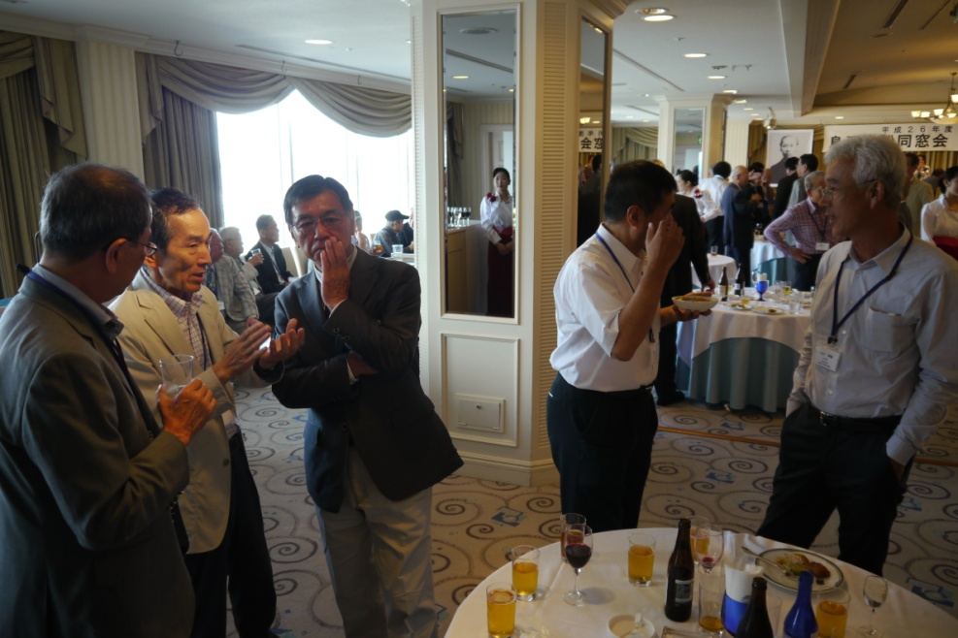
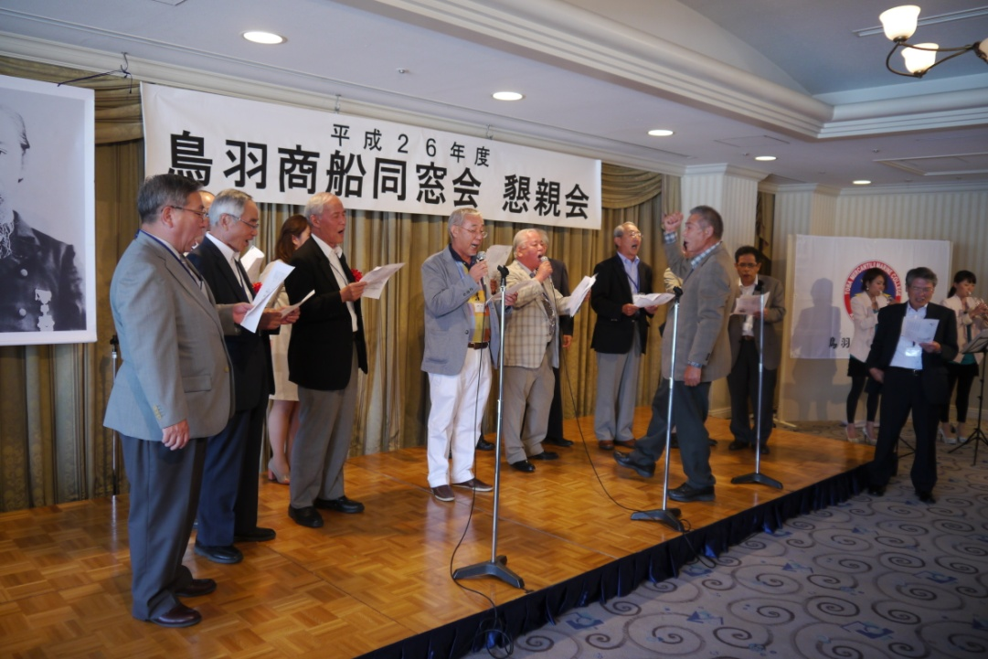
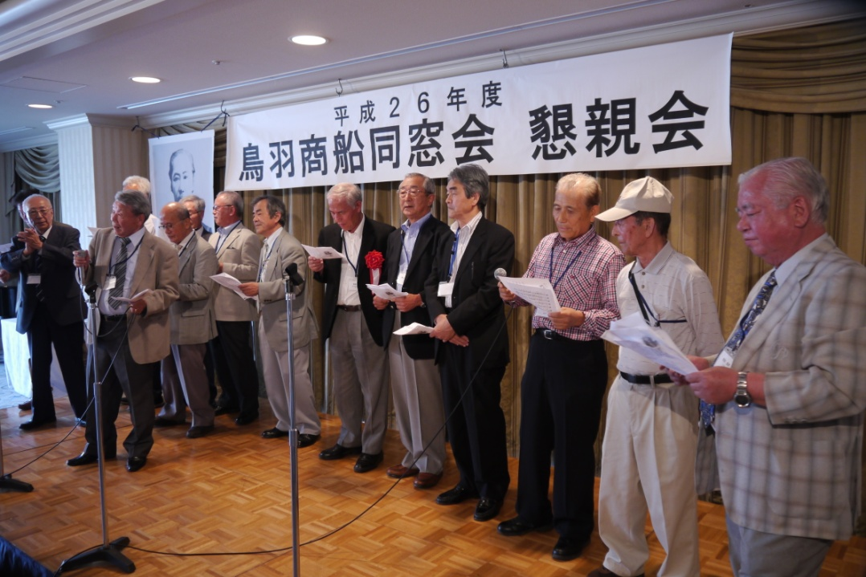
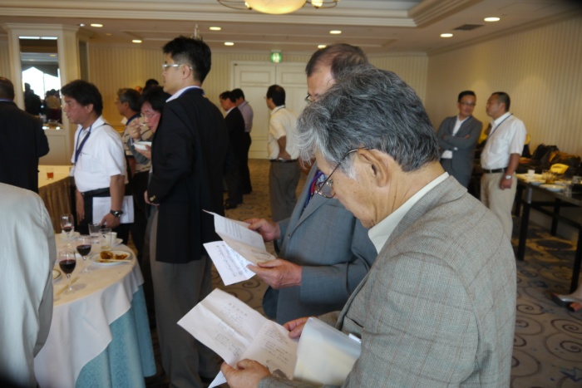
歌詞を見なくても歌えたはずですがね――。
最後の締め。 古川伊勢志摩支部長 万歳三唱前の挨拶。
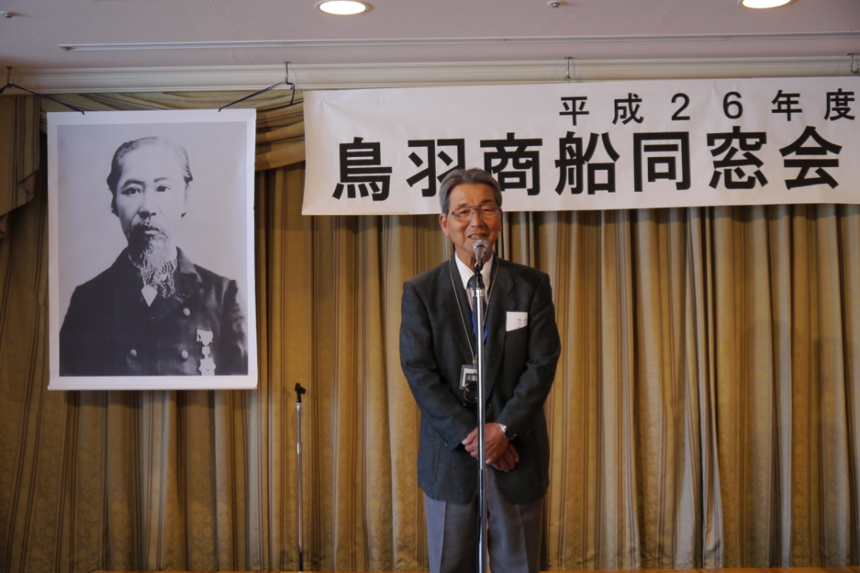

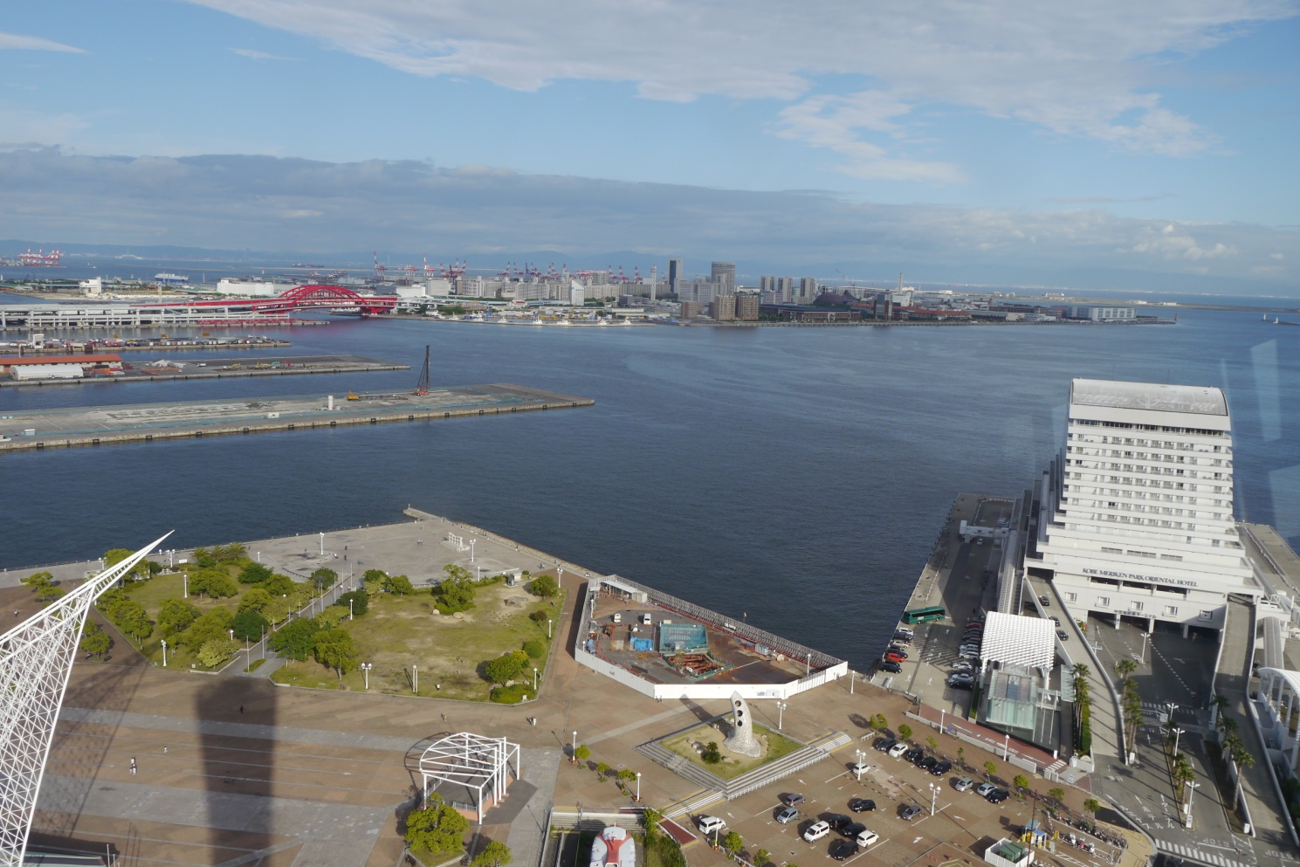
メリケン埠頭 右側に見えているのが今回の会場となったホテル。 ポートタワーから撮影。

